Государственное бюджетное образовательное учреждение
средняя общеобразовательная школа № 523
Колпинского района Санкт-Петербурга

Методическая разработка урока
по основам религиозных культур и светской этике (4 класс)
Тема урока: Нравственный поступок
(модуль «Основы светской этики»)

Подготовила:
учитель начальных классов
Завидова Ирина Валерьевна
ГБОУ школы №523
Колпинского района
Санкт-Петербурга

Санкт-Петербург 2022 г.

Тема урока: Нравственный поступок (модуль «Основы светской этики»).
Тип урока: урок открытия нового знания.
Базовая технология: проблемно-диалогическая.
Формы работы: фронтальная, индивидуальная, работа в парах.
Цель урока: формировать у учащихся представления о том, что «нравственный поступок» и «мораль» - важнейшие морально-этические регуляторы поведения человека, создать у школьников представления о нравственных ценностях для понимания их значения в жизни.
Задачи:
- создать психологические условия для продуктивного общения, условий для развития ценностно-смысловой сферы личности; создать условия для расширения у школьников образного представления о морально-этических понятиях «нравственный поступок», «мораль» с опорой на имеющие знания и жизненный опыт;
- Обеспечить развитие умений самостоятельно применять знания в разнообразных ситуациях с учетом своего индивидуального познавательного стиля;
- Создать условия для развития умения учиться, развития самостоятельности, ответственности, инициативности.
Основные термины и понятия: поступок, нравственный поступок.
Планируемые результаты.
Предметные: осознание понятия поступок, «нравственный поступок»
Метапредметные:
Регулятивные:
- контроль за выполнением полученного задания
Познавательные:
- формулирование познавательной цели
- поиск и выделение нужной информации
- анализ с целью выявления признаков
- синтез, как выявление целого из частей
Коммуникативные:
- инициативное сотрудничество в поиске и обмене информацией
- оценка действий одноклассников
Личностные: мотивация учения, нравственно - эстетическое оценивание
(оценивание усвоения содержания данного урока, исходя из социальных и
личностных ценностей)
На уроке использовались элементы современных образовательных технологий: развитие критического мышления, здоровьесберегающие (физминутки, смена видов деятельности); информационно – коммуникационная технология (использование мультимедийных средств обучения); проблемное обучение (частично – поисковое)
Методические приемы: открытый текст (работа с пословицами); эссе «Легко ли совершать нравственные поступки?»; мозговой штурм; итоговая дискуссия; рефлексия.
Ресурсы: презентация к уроку Microsoft Office PowerPoint , рабочая тетрадь для написания учеником понятий, толковый словарь С.И. Ожегова, карточки с заданием для работы в парах (пословицами и притчами), «Основы светской этики» Пособие для учащихся. – М., 2011, «Основы религиозных культур и светской этики». Книга для учителя. –М., 2009

Ход урока
- Организационный момент (выяснение настроения учащихся).
Игровой приём «Улыбка»
Закройте глаза, улыбнитесь, теперь откройте глаза улыбнитесь соседу по парте, гостям. От улыбки даже в хмурый день становится тепло на душе.

2. Актуализация опорных знаний.
- Начнем наш урок с притчи.
Чтение притчи одним из учащихся или учителем:
Две женщины брали воду из колодца. Подошла к ним третья. И
старенький старичок на камушек отдохнуть присел. Вот говорит одна
женщина другой:
- Мой сынок ловок да силен, никто с ним не сладит.
- А мой поѐт, как соловей. Ни у кого голоса такого нет, - говорит другая.
А третья молчит.
- Что же ты про своего сына не скажешь? – спрашивают еѐ соседки.
- Что ж сказать? – говорит женщина. – Ничего в нем особенного нету.
Вот набрали женщины полные ведра и пошли. А старичок – за ними. Идут женщины, останавливаются. Болят руки, плещется вода, ломит спину.
Вдруг навстречу три мальчика выбегают. Один через голову кувыркается, колесом ходит – любуются им женщины. Другой песню поѐт, соловьѐм заливается – заслушались его женщины. А третий к матери подбежал, взял у неѐ вѐдра тяжѐлые и потащил их. Спрашивают женщины старичка:
- Ну что? Каковы наши сыновья?
- А где же они? – отвечает старик. – Я только одного сына вижу.

Беседа по тексту:
- О каком сыне идет речь?
- Почему другие – не сыновья?
- Как вы считаете, можно ли по поступкам оценивать человека?
- В чем смысл притчи?
Как вы думаете, о чем мы будем с вами говорить на нашем уроке?
(О поступках, о нравственных поступках).

3. Первичное усвоение новых знаний.
- Что же такое поступок? (Обращаем внимание на картинку из слайда презентации)
Человек подобен дереву: при солнце крона дерева освещена – человек
совершает обдуманный поступок, набегает темнота – человек идет по плохому пути.
Закройте глаза и скажите, с чем у вас ассоциируется поступок и проступок. (Ответы детей)
- Прочитайте слова в столбиках, подходят ли эти слова к вашей ассоциации?
Поступок Проступок
улыбка обида
счастье жестокость
помощь безразличие
правда тьма
вежливость крик
щедрость душевная бедность
уважение предательство
любовь ложь
гордость обман
- Дополните эти столбики своими примерами.

- Так что же такое поступок, нравственный поступок? (запись на слайде):
ПОСТУПОК-
- Сознательное действие, свободная воля;
- Сознательное действие, оцениваемое как нравственное самоопределение человека;
- В поступках проявляется и формируется личность человека;
- Действие, тяжелое и неожиданное для самого человека.
НРАВСТВЕННЫЙ ПОСТУПОК-
- Действие человека, которое он совершает, опираясь на идеи, ценности;
- Поступки, совершающиеся по выбору личности;
- Поступок, соответствующий нормам морали.
- Выбор в пользу того или иного поступка человек делает сам. Что
перевесит – зависит от каждого из нас. Так что же такое поступок, нравственный поступок и в чем их различие? Попробуем в этом разобраться. (Работа со словарем Ожегова, уточняем понятия слов).
- Как вы думаете, от какого слова образовано слово «нравственный», какой
в нём корень? (нрав)
Слово нравственный произошло от сущ. нрав, т.е. характер, совокупность душевных свойств. Каков бы ни был характер, человек должен уметь вести себя правильно, должен уметь управлять собой.
Нравственный поступок – это хороший поступок, поступок, соответствующий принятым правилам и нормам морали.

- Выберите из слайда презентации и запишите в тетрадь по одному понятию – поступок и нравственный поступок, которые вам наиболее понятны.
Уже давным-давно человек задумывался о том, как он поступает, что делает.

- Рассмотрите героев картинок на слайде.
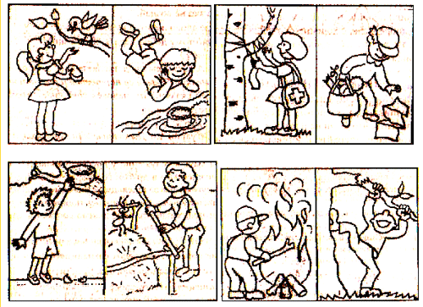
- На какие группы вы могли бы их разложить? (Совершающие нравственный поступок и безнравственный поступок);
- Кто из героев совершает нравственный поступок, а кто нет? Как бы поступили вы, чтобы не совершить безнравственный поступок? Делаем вывод. (Совместно с учащимися).
- Дайте определение понятиям: мотив поступка, цель поступка, действие, результат поступка. Уточнение определений и представлений.
- Любой нравственный поступок имеет: мотив, цель, средства достижения цели, само действие и результат. (Запишите в тетрадь признаки нравственного поступка).

4. Применение новых знаний.
Работа по учебнику.
- Давайте прочитаем из учебника на стр. 40-41, в чем заключаются эти понятия с точки зрения авторов учебника.
- Каждый человек, совершая поступки, делает свой выбор.
Твой выбор
- Помощь пожилому человеку - Ученик не уступает место
при переходе проезжей части. пожилому человеку в транспорте.
- Ученики дарят цветы учительнице. - Старшие ребята обижают
- Ребёнок помогает маме в работе по дому. младших.

Работа с текстом.
- Прослушайте ещё одну притчу.
Корзину-то возьми
Состарился отец, ослабел. Жизнь в нем еле теплится. Надоело сыну
ухаживать за престарелым отцом, и решил он от него избавиться.
Усадил он отца в корзину и отнес высоко в горы. Опустил корзину на землю и только собрался уходить, как отец окликнул его:
- Сынок, я не в обиде, что ты принес меня сюда, но корзину-то возьми!
- На что она мне?
- Твоему сыну пригодится, когда он захочет принести тебя сюда…

Анализ притчи
- О чем забыл сын? (Обязанность «чтить отца и мать» не кончается, когда отец и мать стареют)
- О каком важном законе нравственности напоминает притча?
- Чему учит притча?

Для размышлений (читают со слайда):
«Почитай отца твоего и мать твою, чтобы продлились дни твои на земле»
(Одна из заповедей христиан)
«Хочешь знать, как будут относиться к тебе дети в дни твоей старости – оглянись на то, как ты относишься к своим родителям». (Персидская поговорка)
«Что ты даешь сегодня своим родителям – завтра получишь от своих детей». (Китайская поговорка)
«Кто в молодости не заботиться о своих родителях, тот обрекает себя на страдание в старости». (Персидская поговорка)
«Поддерживать отца и мать – вот величайшее благословение». (Буддизм)

5. Физкульминутка.

6. Продолжение работы по теме урока.
Обсуждение сказки В.Катаева «Цветик - семицветик»
- Давайте вспомним героев сказки В.Катаева «Цветик - семицветик».
- Какие поступки совершала героиня сказки?
- Какой последний поступок совершила Женя?
- Проанализируйте поступок Жени по плану (Каков был мотив, цель,
средства достижения цели, само действие, результат действия). Можно ли
назвать этот поступок нравственным?
(работают по слайду):
Результат (положительный - польза, отрицательный - вред)
Ради чего действовал человек.
Само действие
Где? Когда? Каким образом действовал человек?
Средства достижения
Как добиться?
Цель
Для чего?
Мотив
Зачем?

7. Закрепление применения новых знаний.
Работа в парах.
- Перед вами текст. Вам необходимо его прочитать, обсудить в парах и
ответить на вопросы после текста.
А) Капля воды. В.А.Сухомлинский
Был жаркий июльский день. К колодцу, что под высоким дубом, подошла
группа школьников. Они возвращались из туристического похода. Детям очень хотелось пить. И чем ближе был колодец, тем быстрее они шли. А с другой стороны к нему приближалась бабушка. Она шла издалека, очень устала. И бабушка, и школьники подошли к колодцу одновременно.
На срубе стояло ведро с холодной водой. Дети окружили его и по очереди пили воду. А бабушку оттеснили. Она отошла к дубу и стояла, печально
прислонившись к дереву.
Когда школьники напились и пошли дальше, бабушка посмотрела им вслед и задумчиво покачала головой.
Ответь на вопросы:
- Как вы считаете, почему бабушка посмотрела им вслед и задумчиво покачала головой?
- Почему бабушка ничего им не сказала?
- А как поступили мальчики?

Б) Прочитай рассказ.

Поступок или проступок
Как-то раз я пришла в школу очень расстроенная. Дома я долго сидела над задачей по математике, но так и не смогла с ней справиться. Тогда я решила, что спишу задачу в школе.
Ваня Глушак, наш отличник, удивился, что я не решила такой простой задачки: всего три действия. Он вообще считает, что решать задачи — одно удовольствие.
Я начала списывать. Переписала одно действие, другое, начала третье - и тут увидела ошибку. Там, где надо было написать число «23», Ваня ошибся
и написал «32». В своей тетради я написала правильно, а Ване ничего не сказала.
Вера Ивановна собрала наши тетради для проверки, а на следующий день
принесла их. Она сказала, что у меня самая высокая оценка, похвалив перед всем классом. Ваней же она была недовольна, потому что он оказался невнимательным и допустил ошибку. Ваня побледнел. Он посмотрел в мою сторону — я покраснела и опустила голову...
Ответь на вопросы:
- Твоё отношение к поступку девочки.
- Как можно исправить ситуацию?

В) «Серёже не везло. Играл он с ребятами «в прятки» и вот уже полчаса как
«водит». Ему так обидно, что вот-вот расплачется. А тут ещё Димка нет- нет из-за угла: «Води, води, кашу не вари!» Ребята, видимо, заметили его состояние, поэтому после каждого кона говорят: «Ты смотри, отводись. А то будешь «неотвожа, красна рожа ! » Совсем обидно стало Серёже. Но вдруг к нему неожиданно подошла Марина и предложила подменить его. «Это несправедливо! – закричали ребята.– Ты нарушаешь правила игры».
Ответь на вопросы:
- Как вы относитесь к поведению детей?
- А к предложению Марины? Чем оно было вызвано?
- Как бы вы поступили?
Проверка заданий. Обсуждение.

Работа над пословицами в парах
Задание: соединить 1части пословиц со 2 частями по смыслу.
Торопись на доброе дело, // а худое само поспеет.
В ком добра нет, // в том и правды мало.
На добрый привет, // добрый ответ.
Кто добро творит, // того Бог благословит.
Худо тому, // кто добра не делает никому.
Жизнь дана // на добрые дела.

8. Рефлексия.
- Мне очень хотелось, чтобы вы в своей жизни выбрали правильный путь, совершая на этом пути только хорошие и благородные поступки. Так чему же учит золотое правило? Вдумайтесь в эти слова.
(Учащийся читает со слайда):
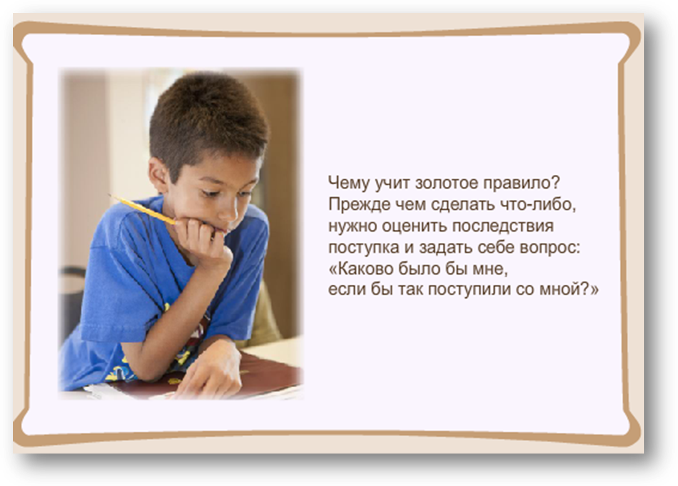
- Давайте же сделаем свой выбор правильным. Пусть все наши поступки будут нравственными, а сердце добрым и отзывчивым. На столе у вас картинка ромашки. Запишите на её лепестках, что для вас означает «нравственный поступок», или запишите добрые пожелания для всех.
(Учитель читает со слайда):
Лети, лети, лепесток,
Через запад на восток,
Через север, через юг,
Возвращайся, сделав круг.
Лишь коснёшься ты земли -
Быть по-моему вели.
Вели, чтобы ……… !
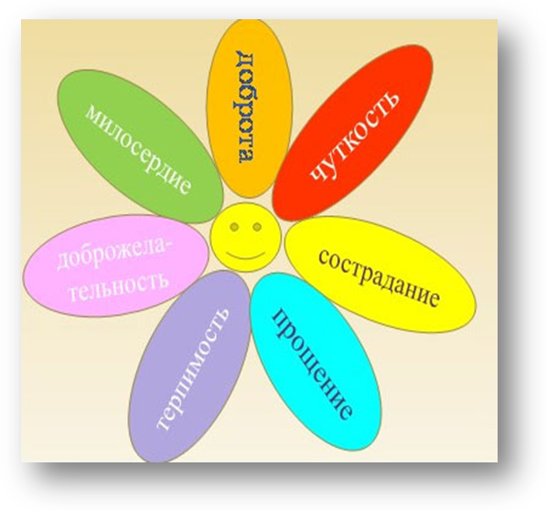

- Помните! Когда дух колеблется, можно любой малостью склонить его в ту или иную сторону.

9. Домашнее задание:
А) Написать в тетрадь ваше мнение «Легко ли совершать нравственные поступки?»
Б) Нарисовать абстракцию: Как я представляю «нравственность» и «безнравственность» (задание слабым учащимся)

- Вы молодцы! Спасибо всем за работу!

